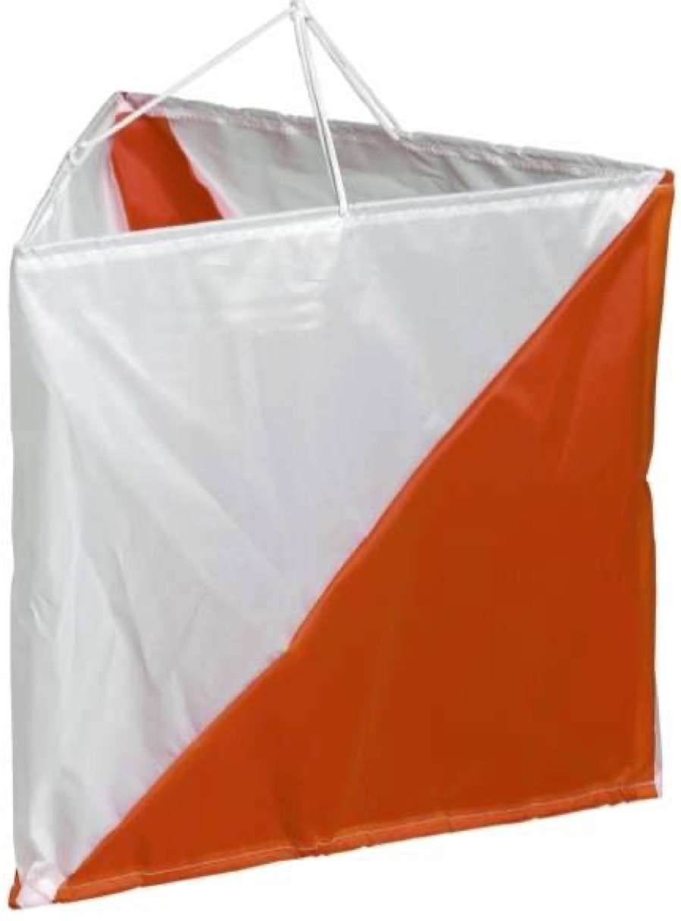
Aarberger Schüler*innen-OL vom 04. November 2025

Liebe Schülerinnen und Schüler, liebe Eltern

Am Dienstag, 04.November 2025, findet der alljährliche OL im Wald Dreihubel in Lyss statt.
Der OL findet bei jeder Witterung statt. Die Schüler*innen sollen sich dem Wetter entsprechend kleiden und genügend Kleider für nach dem Lauf mitnehmen. Wir bitten die Schüler*innen, bereits am Morgen umgezogen in der OL-Kleidung zur Schule zu kommen. Wir empfehlen, einen Lunch mitzunehmen, welcher je nach Startzeit flexibel vor oder nach dem Lauf gegessen werden kann.

Der Unterricht wird am Morgen je nach Startzeit beendet, die Zeiten sind dem untenstehenden Plan zu entnehmen.
Der nächste Treffpunkt für die Schüler*innen ist in Lyss beim Vorstart. Dieser befindet sich auf dem blauen Sportplatz beim Schulhaus Grentschel in Lyss.
Die Schüler*innen fahren in Gruppen von mindestens drei Personen mit dem Fahrrad nach Lyss. Die Velos werden beim Schulhaus Grentschel auf dem blauen Platz deponiert.
Der Fahrradweg ist auf der nächsten Seite beschrieben.
Der Weg wird ab dem McDonald’s in Lyss mit Fähnchen markiert sein.
Es gilt die Pflicht, einen Velohelm und eine Leuchtweste (von der Schule) zu tragen. Die Leuchtweste geben die Schüler*innen am Mittwoch zurück.

Wertsachen: Die Schüler*innen sollen nur die nötigsten Wertsachen dabeihaben.

Bei Problemen im Wald: Bei einer der Lehrkräfte direkt im Wald melden.
Bei Verletzungen: Im Ziel beim Sanitätsposten melden.
Bei Problemen auf dem Hin- oder Rückweg: Bei der Schulleitung melden: 032 392 22 73 / 078 866 75 99

Ablauf des OL:
Treffpunkt blauer Platz: Zeitplan unten (Klassenweise)
Vorstart beim blauen Platz: Einteilung in Kleingruppen
Empfang beim Start: Kleingruppe läuft gemeinsam zum Start
Start: Genaue Instruktion zum Lauf. Hier wird der Lauf gestartet.
Nach dem OL: Die Schüler*innen werden nach der Materialrückgabe in Lyss entlassen und haben am Nachmittag keinen Unterricht.

Besammlungszeiten beim Schulhaus Grentschel auf dem blauen Platz:
Klassen | Besamlung auf dem blauen Platz | Abfahrt mit dem Velo in Aarberg | Unterricht bis
7e, 8e, 9e | 10:45 Uhr | 10:20 Uhr | 10:20 Uhr
7-9 f/g/h | 11:05 Uhr | 10:40 Uhr | 10:35 Uhr
7b, 8b, 9b | 11:20 Uhr | 11:00 Uhr | 10:55 Uhr
7d, 8d, 9d | 11:35 Uhr | 11:15 Uhr | 11:10 Uhr
7a, 8a, 9a | 11:50 Uhr | 11:35 Uhr | 11:30 Uhr
7c, 8c | 12:05 Uhr | 11:45 Uhr | 11:40 Uhr
Die Schüler*innen erscheinen pünktlich! :-)
Fahhradweg von Aarberg nach Lyss

Aarberg Schulhaus Aarfithalle weiter geradeaus in den Wald zweite Kreuzung rechts abbiegen Veloweg nach Lyss erste Unterführung auf die Kappelenstrasse nehmen weiter bis zum McDonald’s
